**Annonce Fairview Ltée**

Dans le cadre de la préparation du 50 ième anniversaire à venir de Fairview Ltée, Fairview est très heureux d’annoncer qu’il a mis à jour son logo corporatif. Le logo rafraîchi de Fairview représente plus convenablement le moderne, la sécurité technique, l’international, l’image du leader sur le marché qu’ils sont devenus au cours des 50 dernières années. Afin de préserver le riche histoire de Fairview, le logo demeure à l’intérieur de l’ellipse reconnue autour du nom de Fairview, mais avec un look plus moderne… et en gardant la tradition, ils continueront à utiliser leurs populaires couleurs Noir & Or. La transition vers le nouveau design a déjà commencé. Ceci sera rapidement suivi par la forme abrégée du nouveau logo de Fairview “Flying F”, capitalisant sur le classique F italique de la conception du logo original de 1969. Ce nouveau logo condense sera un autre excellent outil pour Fairview à utiliser dans les campagnes de mises en marché, ainsi que les initiatives concernant l’emballage et les ventes à venir. Les nouveaux logos de l’entreprise Fairview ainsi que de son ¨F¨créent un lien, reliant les deux nouveaux modèles à Fairview et ses produits. Fairview… Produits pour l’Industrie, Service aux personnes depuis 1969.

          Ancien                                  Nouveau                            Logo Version Abrégée

**cid:image004.jpg@01D48317.08635100         cid:image005.png@01D48317.08635100               cid:image011.png@01D48317.08635100**

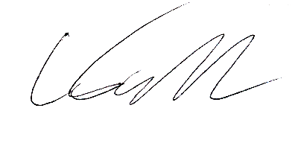 

Leslie Woodward Jim Forbes

President Vice President of Sales